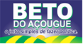
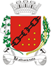
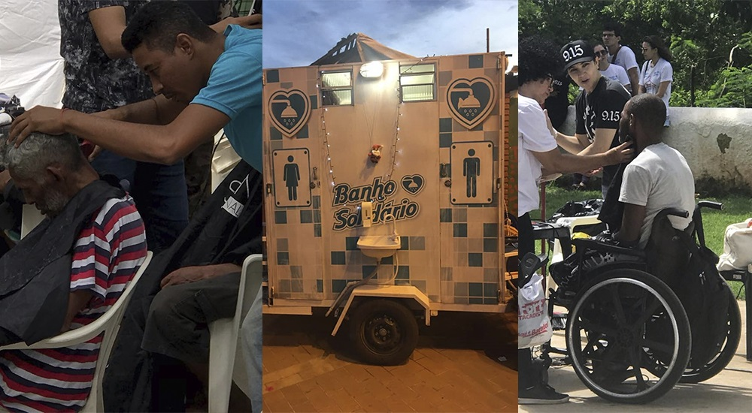Câmara Municipal de Sete Lagoas - MG
Gabinete do Vereador Beto do Açougue

ANTEPROJETO DE LEI Nº....2020

“INSTITUI O PROJETO BANHO SOLIDÁRIO NO MUNICÍPIO DE SETE LAGOAS E DÁ PROVIDÊNCIAS.”

Art. 1º Fica criado o Projeto Banho Solidário, com a finalidade promover a dignidade da população em situação de vulnerabilidade e/ou situação de rua, através da conjugação de esforços do Município de Sete Lagoas, Secretaria de Assistência Social e a Iniciativa Privada.
§ 1° As ações competentes ao Município de Sete Lagoas serão desenvolvidas através da Secretaria Municipal de Assistência Social.
§ 2° Termo de parceria estabelecerá os direitos e obrigações das partes em se tratando de parceria público/privada.
Art.2º Para fins de execução do objeto da presente lei caberá:
I – Ao município de Sete Lagoas, através da Secretaria Municipal de Assistência Social:
- determinar os pontos onde serão instalados os locais onde serão realizados os banhos solidários;
- fiscalizar a execução do Projeto.
- realizar campanha permanente de doação materiais de higiene pessoal;
- realizar a triagem e distribuição dos materiais de higiene de uso pessoal;
- Instalar e manter o mobiliário destinado à coleta e armazenamento das doações.
II – Caberá também à Secretaria de Assistência Social recolher os donativos e, após a triagem realizada, realizar a distribuição às pessoas em situação de rua.
Art.3° Esta Lei entra em vigor na data da sua publicação.
Art.4° Revogam-se as disposições em contrário.

Sete Lagoas, 18 de agosto de 2020.



ALBERTINHO JOSÉ GISLENE INOCÊNCIA
VEREADOR – PSD VEREADORA-PSD

JUSTIFICATIVA

Este projeto irá propiciar melhores condições às pessoas em situação de rua pois, além de um chuveiro itinerante, seria colocado à disposição da população, itens de higiene pessoal, roupas e calçados, além de profissionais de prontidão, como cabeleireiros, barbeiros e podólogos.
Pois o que parece ser um hábito tão comum à maioria das pessoas, que é tomar banho diariamente e cuidar de sua higiene pessoal, é uma realidade distante para aqueles que estão em situação de rua.
O Banho Solidário proporcionará a autonomia na lojinha de roupas, onde as pessoas em situação de rua podem escolher o modelo e tamanho que mais lhes agradam, além do calçado.
Em seguida, serão encaminhados para a cabine de banho e ganham um kit higiene contendo sabonete, escova e pasta de dentes, shampoo, condicionador e uma toalha limpa. Também fica à disposição perfumes e desodorantes.
São inúmeros os motivos que levam as pessoas a viverem nas ruas, mas grande parte é devido à falta de afeto e carinho da família.
A ajuda da população e parceiros serão fundamentais para a continuidade e manutenção do projeto. Por isso conto com o apoio dos nobres pares para a aprovação do presente anteprojeto de Lei.

ALBERTINHO JOSÉ GISLENE INOCÊNCIA
VEREADOR – PSD VEREADORA-PSD

